KANANKOIVET
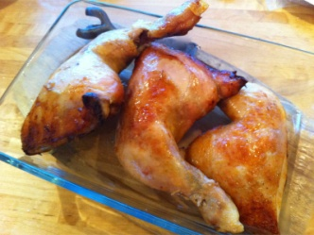
Tämä on hyödyllinen resepti, sillä näistä kanoista pitävät kaikki ja niillä ruokkii helposti isonkin joukon. Kanankoivet sopivat hyvin lounaaksi tai päivälliseksi ja ovat erinomaista grillausruokaa, varsinkin grillatun maissin kanssa tarjottuna. Lisää uuniperuna, niin saat täyttävän ja ravitsevan aterian. Helppotekoinen grillauskastike voittaa kaupasta ostettavat kastikkeet, sillä se ei sisällä vehnää eikä maitotuotteita.
MAIDOTON, KANANMUNATON, GLUTEENITON JA PÄHKINÄTÖN

Valmisteluaika: 5 minuuttia + viilennys
Kypsennysaika: 14-16 minuuttia
4 hengelle
3 rkl | Maissi- tai muuta neutraalin makuista pähkinätöntä öljyä
2 rkl | Tummaa siirappia
4 rkl | Tomaattipyreetä
1 tl | Sinappijauhetta
2 rkl | Viinietikkaa
2 tl | Worcesterkastiketta
¼ tl | Savustettua paprikajauhetta (pimentón)
 | Suolaa ja vastajauhettua mustapippuria
8 | Kanankoipea
- Sekoita kaikki ainekset kananjalkoja lukuun ottamatta matalassa, suljettavassa rasiassa. Mausta reilusti suolalla ja pippurilla.
- Tee kanankoipiin useita viiltoja ja nosta ne marinadiin. Näin maut pääsevät imeytymään kanaan, ja jalat myös kypsyvät tasaisemmin. Kääntele jalkoja, jotta ne peittyvät tasaisesti marinadiin.
- Sulje rasia ja anna sen olla kylmässä vähintään 4 tuntia tai yön yli.
- Ota kanat marinadista ja ravistele ylimääräinen neste pois.
- Grillaa kanoja kuumassa grillissä 7-8 minuuttia kummaltakin puolelta tai kunnes ne ovat saaneet ruskean värin ja lihaneste virtaa kirkkaana, kun lihan paksuimpaan kohtaan työntää varrastikun.
VARO sinappijauhetta, worcesterkastiketta ja paprikajauhetta – tarkista, että ne ovat gluteenittomia, jos se on tarpeen.
TARJOILUEHDOTUS

Kanankoivet ovat herkullisia grillattujen maissintähkien kanssa. Pyöritä tähkiä suolan sekä paprika- ja chilijauheiden seoksessa, pirskota päälle limettimehua ja grillaa. Huomaa, että chili ei sovi kaikille, joten jätä se pois, jos asia epäilyttää.
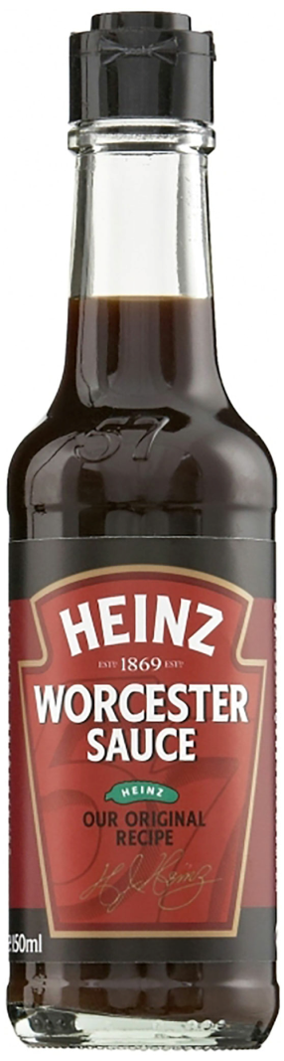
Figure 1 worcesterkastike

https://www.kokkiman.com/product/4709/savustettu-paprikajauhe-sweet-70-g?channable=02a7dc696400343730398d&gclid=Cj0KCQjw9_mDBhCGARIsAN3PaFNpw5CQ7XRREmeTzFu2PCsCkDp3-_sTdflcDln_gIfYRzHvfGQxCzgaAipiEALw_wcB

